动态创建变量保存h5海口流量数据并生成seaborn热度图
功能：
1.python批量读取表格数据
2.pandas常规操作表格数据（打开、遍历表格等）
3.打开、读写、保存H5文件
4.动态创建变量、读取变量列表、exec内置语句用法
5.python列表过滤
6.numpy数组维度交换
7.seaborn生成热度图

数据：
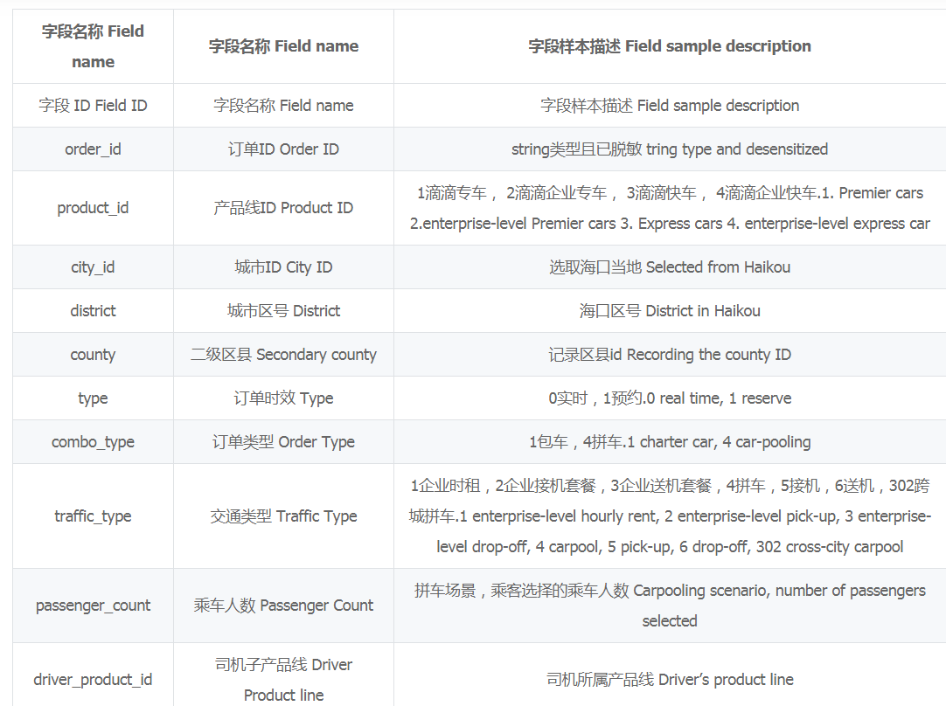
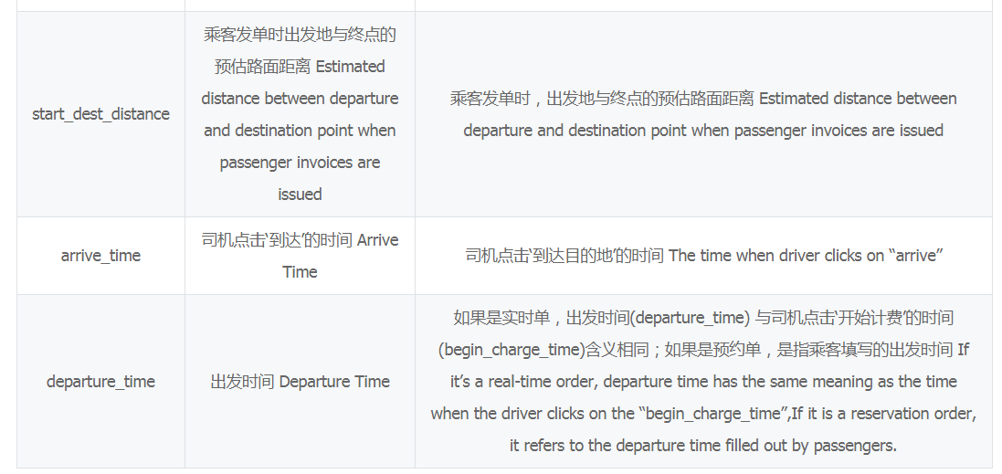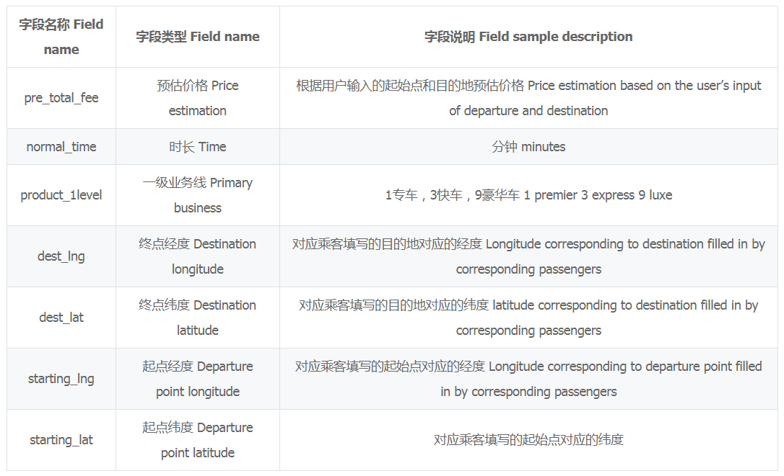

代码及运行：
03_dtxy2shapeh5
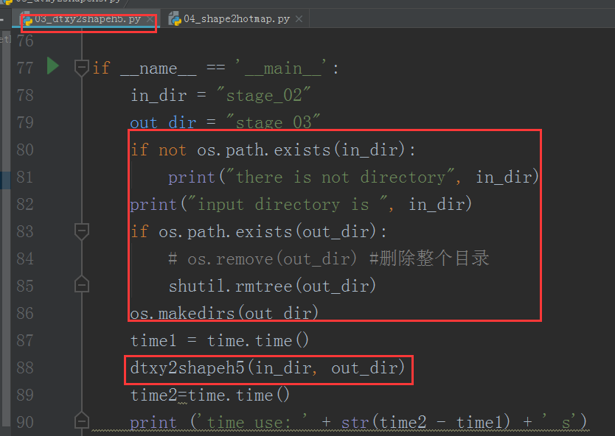
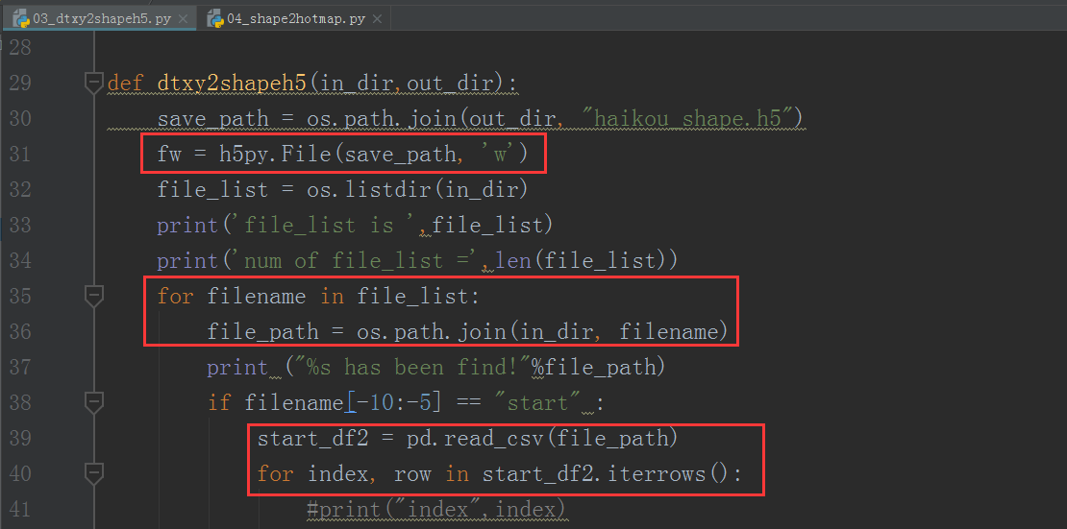
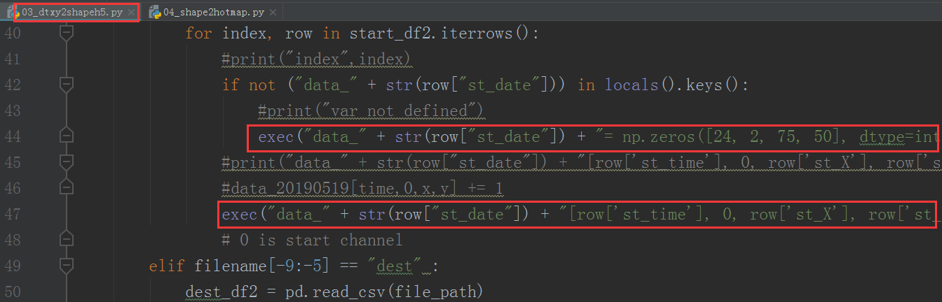
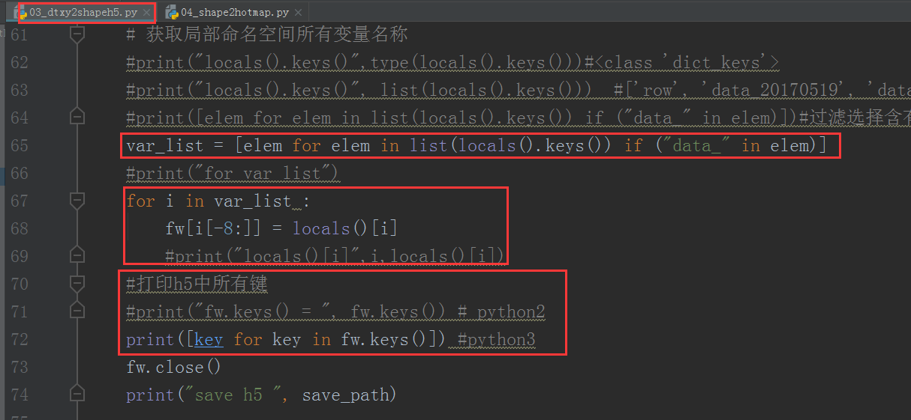

04_shape2hotmap
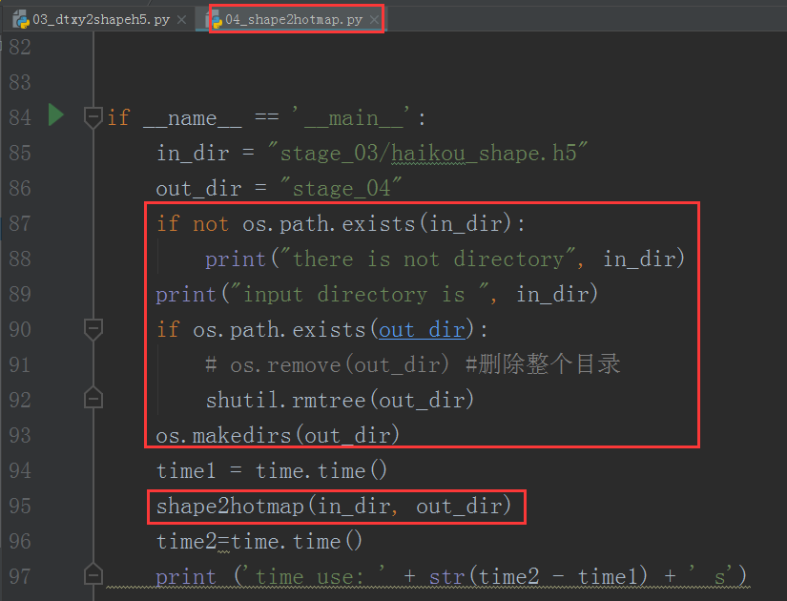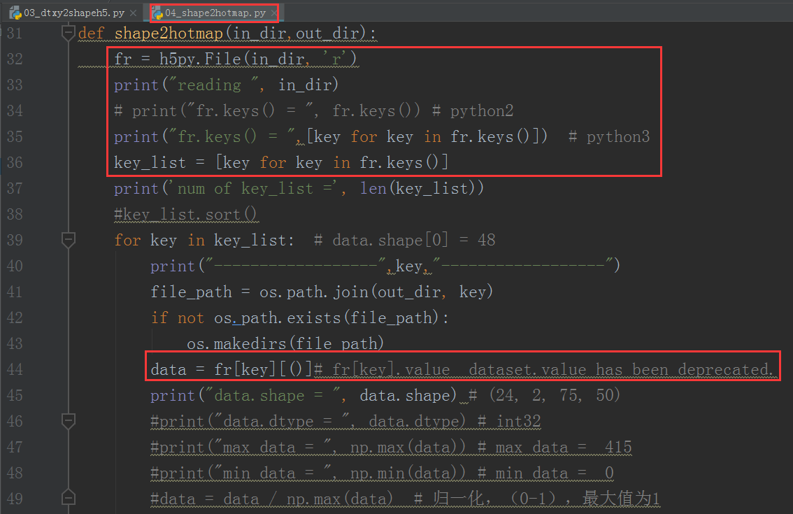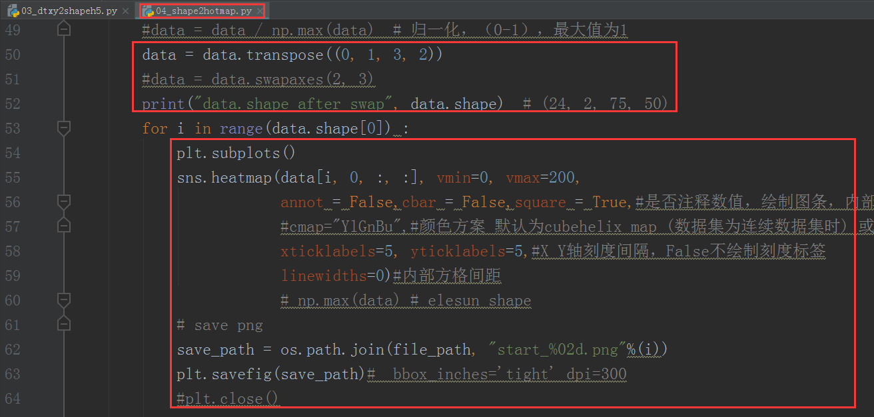
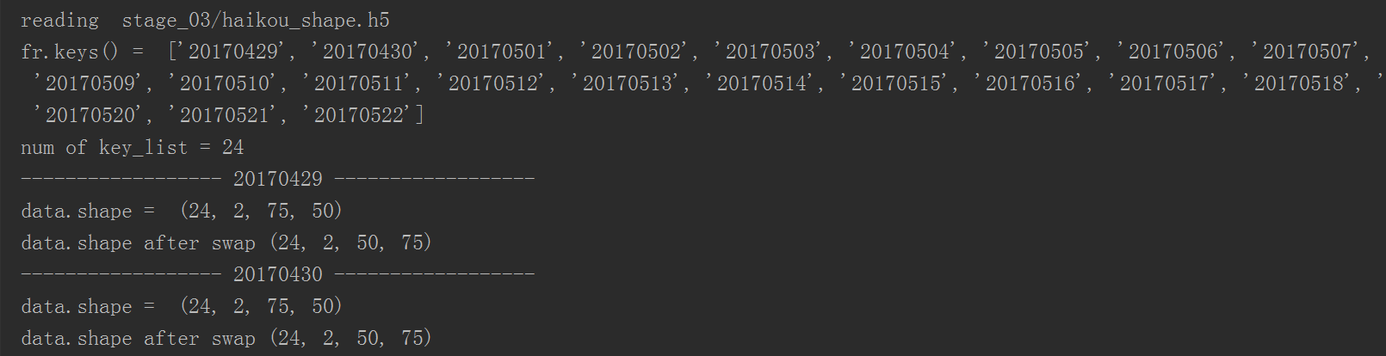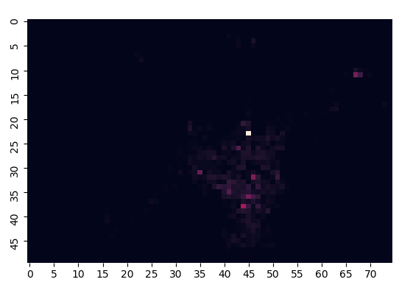

知识点：
seaborn.heatmap
seaborn.heatmap(data, vmin=None, vmax=None, cmap=None, center=None, robust=False, annot=None, fmt='.2g', annotkws=None, linewidths=0, linecolor='white', cbar=True, cbarkws=None, cbar_ax=None, square=False, ax=None, xticklabels=True, yticklabels=True, mask=None, **kwargs)
将矩形数据绘制为颜色编码矩阵。
vmin, vmax：浮点型数据，可选参数。
用于锚定色彩映射的值，否则它们是从数据和其他关键字参数推断出来的。
annot:布尔值或者矩形数据，可选参数。
如果为True，则在每个热力图单元格中写入数据值。 如果数组的形状与data相同，则使用它来代替原始数据注释热力图。
fmt：字符串，可选参数。
添加注释时要使用的字符串格式代码。
cbar：布尔值，可选参数。
描述是否绘制颜色条。
xticklabels, yticklabels：“auto”，布尔值，类列表值，或者整形数值，可选参数。
如果为True，则绘制数据框的列名称。如果为False，则不绘制列名称。如果是列表，则将这些替代标签绘制为xticklabels。如果是整数，则使用列名称，但仅绘制每个n标签。如果是“auto”，将尝试密集绘制不重叠的标签。
mask：布尔数组或者DataFrame数据，可选参数。
如果为空值，数据将不会显示在mask为True的单元格中。 具有缺失值的单元格将自动被屏蔽。

pandas.DataFrame
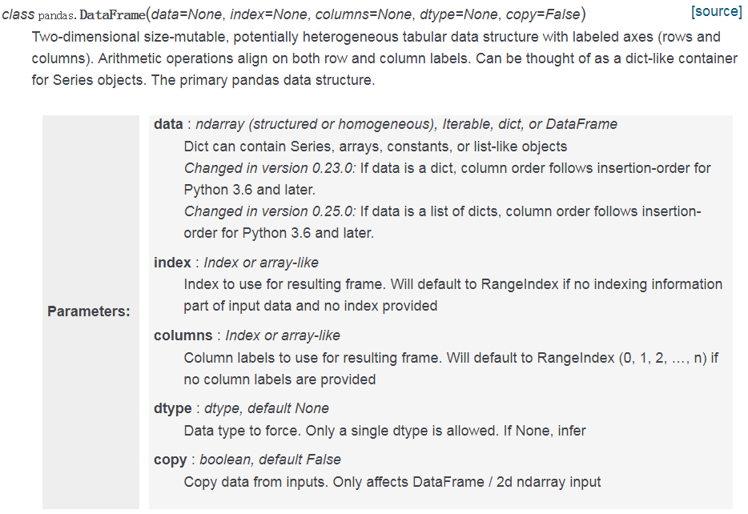
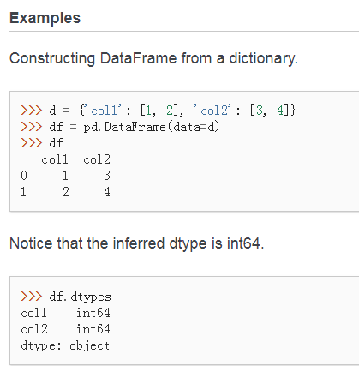

read_csv() 读取以‘，’分割的文件到DataFrame
read_table()读取以‘/t’分割的文件到DataFrame
实质上是通用的，在实际使用中可以通过对sep参数的控制来对任何文本文件读取。
FutureWarning: read_table is deprecated, use read_csv instead, passing sep='\t'.
https://blog.csdn.net/shener_m/article/details/81047669

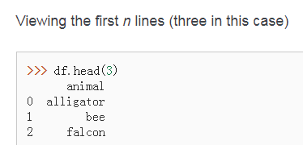
https://pandas.pydata.org/pandas-docs/stable/reference/api/pandas.DataFrame.head.html

获取Pandas列名
print("df.columns.values\n",df.columns.values)
https://blog.csdn.net/m0_37382341/article/details/86605777

pandas.DataFrame.dropna
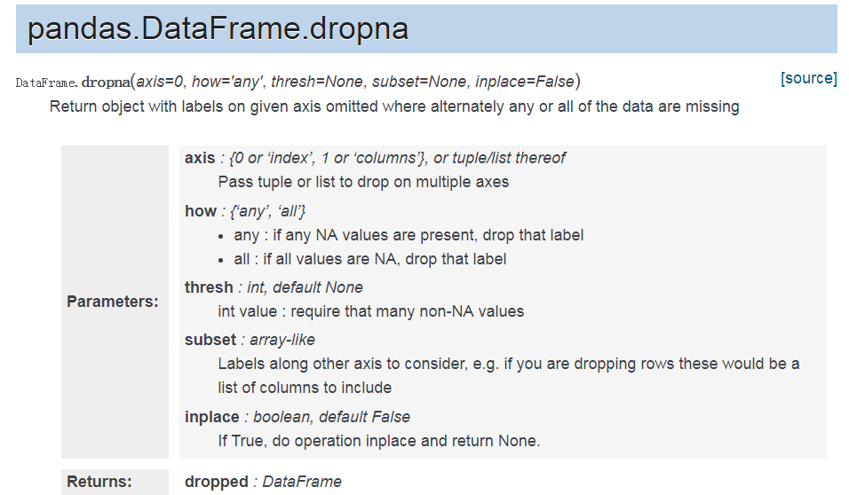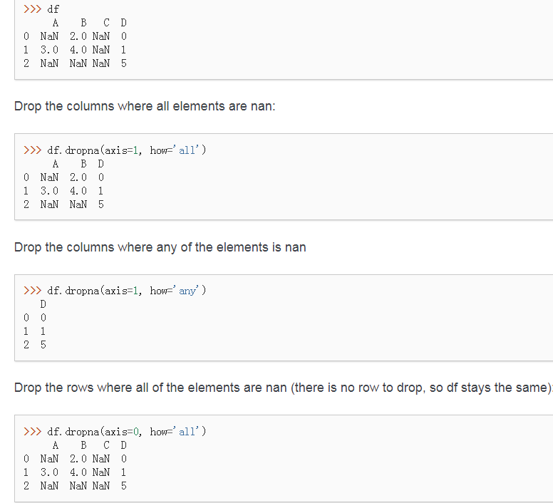

问题：
绘制热度图时Seaborn X Y轴互换
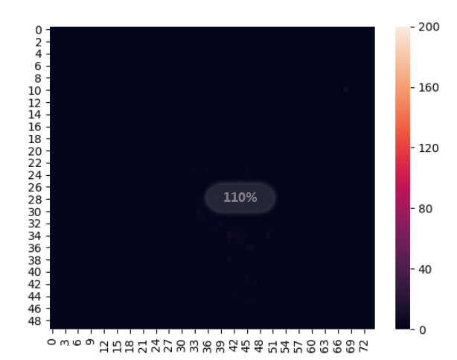
Seaborn的XY轴本来就是倒换的
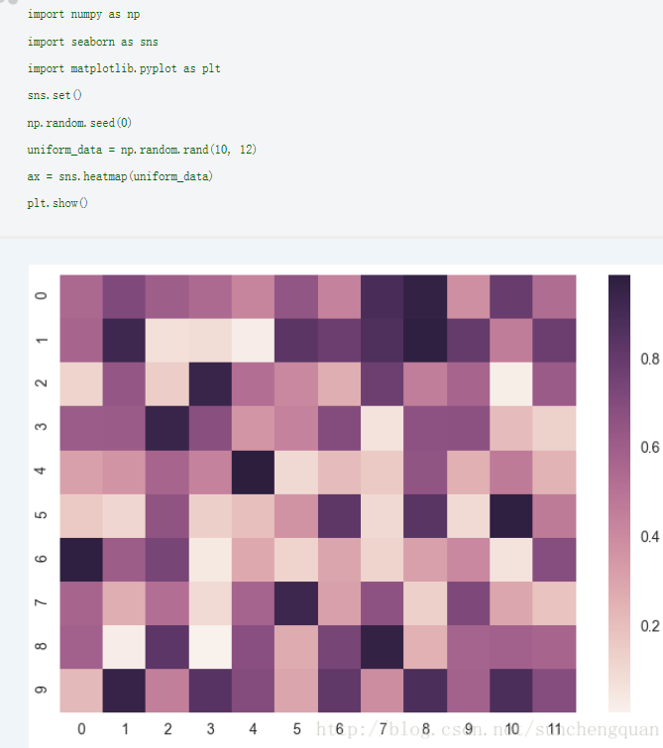
https://m.jb51.net/article/165351.htm

ValueError: The truth value of a Series is ambiguous. Use a.empty, a.bool(), a.item(), a.any()
错误提示的意思应该就是 所选的真值不明确 也就是你给的值和作比较的值两个不是一个类型的。

KeysView(<HDF5 file "haikou_shape.h5" (mode r+)>)
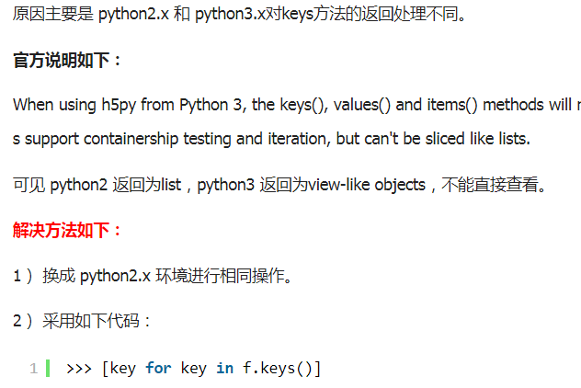
https://www.jb51.net/article/155983.htm

RuntimeWarning: More than 20 figures have been opened. Figures created through the pyplot interface (`matplotlib.pyplot.figure`) are retained until explicitly closed and may consume too much memory. (To control this warning, see the rcParam `figure.max_open_warning`).
max_open_warning, RuntimeWarning)

如果你创建了太多的 figure 对象，你会收到这个警告。
使用以下代码，能清除并且关闭掉 figure 对象。
https://blog.csdn.net/tz_zs/article/details/81385427
plt.close("all")

H5pyDeprecationWarning: dataset.value has been deprecated. Use dataset[()] instead.
"Use dataset[()] instead.", H5pyDeprecationWarning)

参考：
https://www.datafountain.cn/competitions/360
https://www.cntofu.com/book/172/docs/30.md
https://blog.csdn.net/m0_38103546/article/details/79935671
https://m.jb51.net/article/165351.htm

